# Technológia választás

Választásunk a React keretrendszerre esett, modern szintaktikájával és hatalmas mennyiségű tanulható anyagával az interneten egyszerűvé tette a weboldal UI(User Interface) és UX(User Experience) fejlesztését.

# Iterációk

## Korai tervezetek

A weboldal első terveit a Figma nézet tervező szoftver segítségével készítettük el. Ezek elképzeléseink alapjait foglalták össze.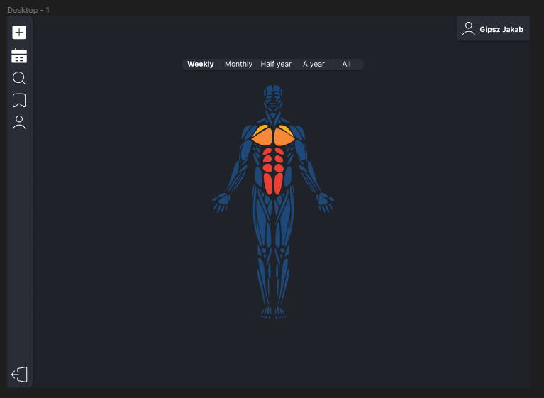

*Első tervek Figmában*

## Korai verziók

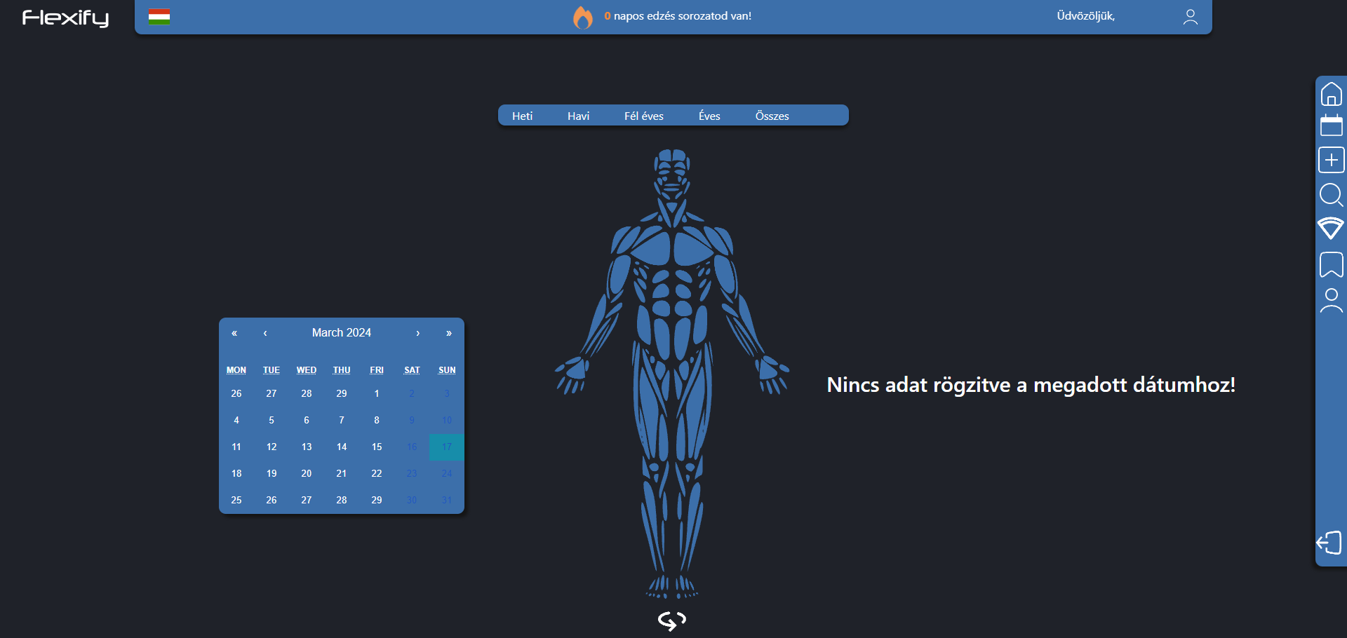

Főoldalunk sokkal több részletet tartalmazott az előző verziókban de ezt az egyértelműség és a letisztultság érdekében átterveztük a mai állapotára.

Több oldal is nagy változásokon esett át az első működő verzió óta, de volt pár amelyek kisebb esztétikai változtatásokon kívül hűek maradtak az eredeti elképzeléshez.

*Az előző verziók edzés készítője(Bal oldalt) és a jelenlegi verzió edzés tervezője(Jobb oldalt)*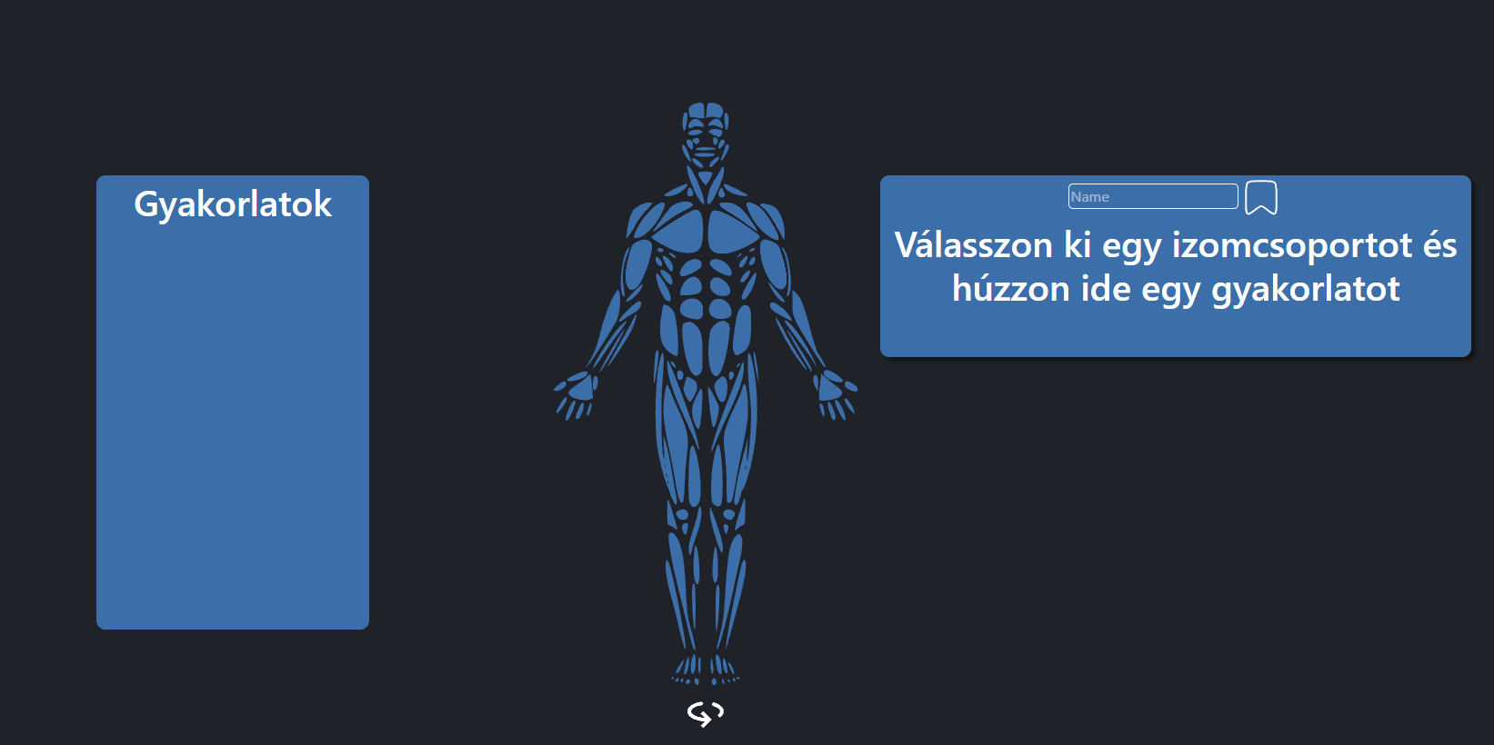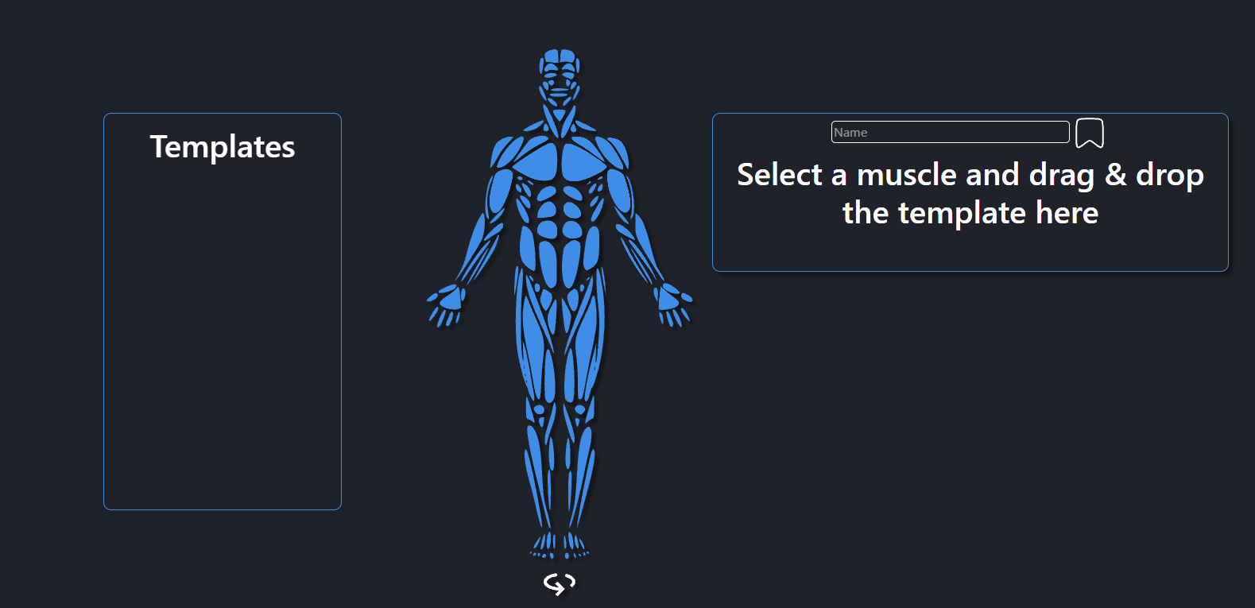

## 

# 

# 

# UI és UX Felépítése

## Bejelentkezés és Regisztrálás

A bejelentkezés és regisztrálás oldalak fontos szerepet foglalnak el oldalunk mechanizmusában, nem csak azért mert ezek által tud egy felhasználó hozzáférést szerezni a különböző funkciókhoz, hanem mivel ez az első oldal ami megjelenik nekik.  
  
A bejelentkezés és regisztrációs oldalakat animációkkal és információkkal töltve terveztük meg, hogy egy új felhasználó érdeklődését felkeltsük amikor felkeresi az oldalt.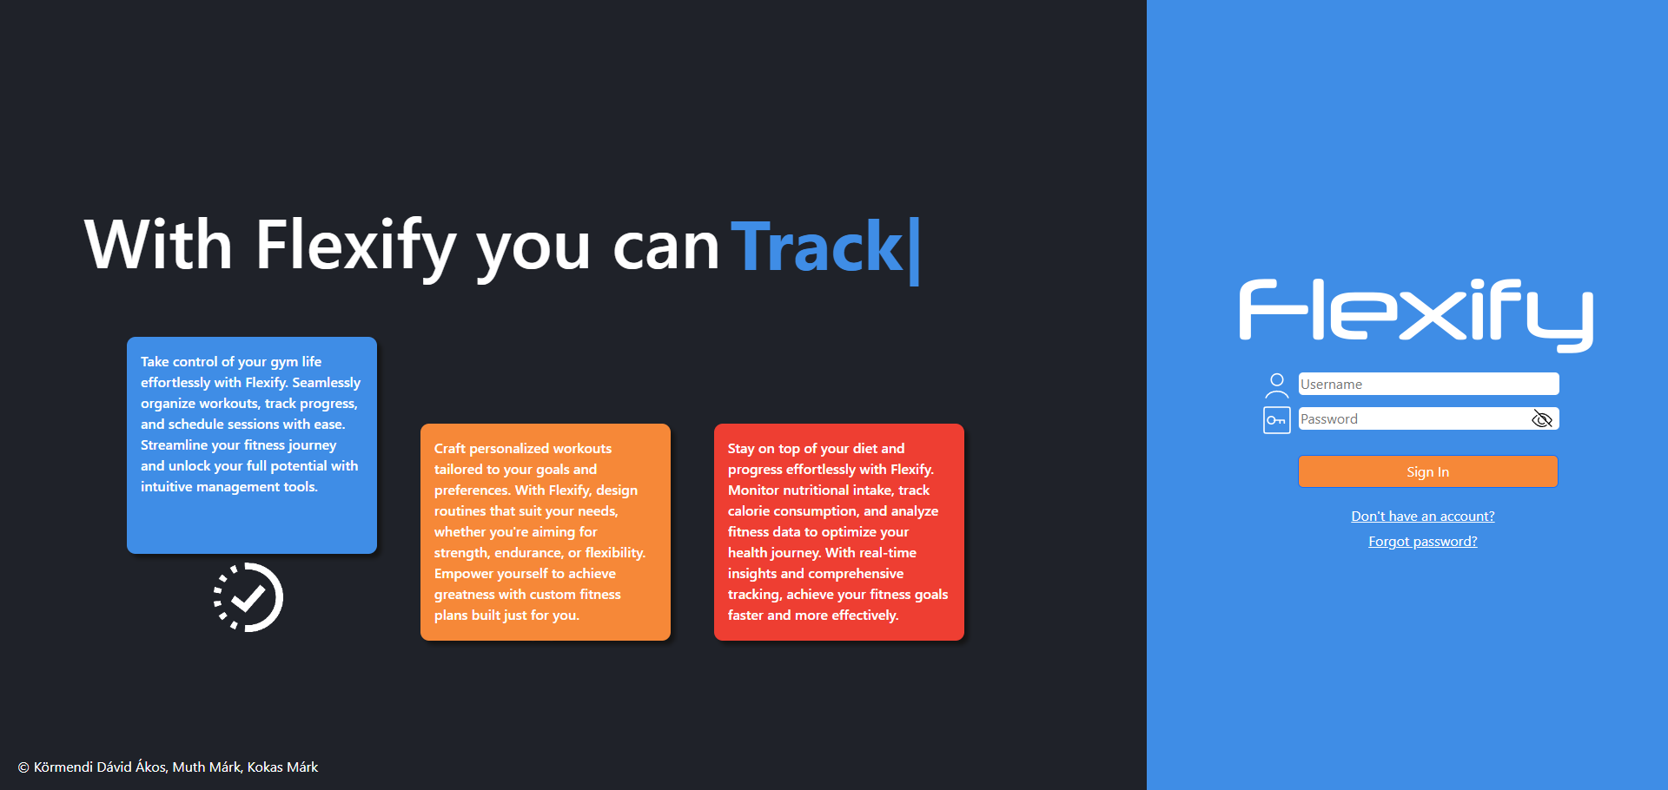

A felhasználók email címük vagy felhasználó nevük megadásával tudnak bejelentkezni. Bejelentkezés után a weboldal összes funkciója elérhető válik számukra.

## Főoldal

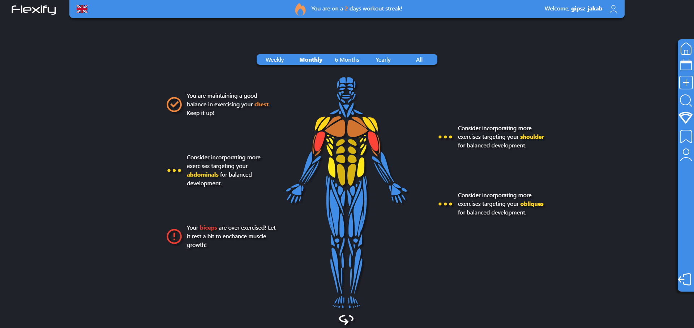

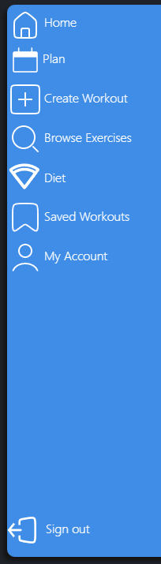

Bejelentkezés után minden felhasználót először a Főoldal(Home) köszönt. Innen a felhasználó minden másik funkcióhoz el tud jutni a navigációs oldalsáv segítségével.

**Edzésterv(Plan)**: Egy naptár nézet segítségével a felhasználó egyszerűen és egyértelműen tudja megtervezni edzéseinek időpontját és követni teljesítményét.

**Edzés létrehozása(Create Workout)**: Egy egyszerű drag & drop oldal ahol a felhasználó edzés terveket készíthet az adatbázisunkban található megannyi gyakorlatból.

**Gyakorlatok(Browse Exercises)**: A felhasználó izomcsoportokra felosztva tekintheti meg az egyes gyakorlatokat melyekhez mind egy rövid segítő videó tartozik amely megmutatja hogy, hogy egészséges azt az adott gyakorlatot végezni.

**Étkezés(Diet)**: A felhasználó itt rögzítheti a három főétkezés és egyéb fogyasztását egy napon. Előző napok étkezését is itt tudja megtekinteni egy felhasználóbarát felületen.

**Mentett Edzéseim(Saved Workouts)**: Ezen az oldalon találja meg a felhasználó a létrehozott edzésterveit és kezelheti azokat.

**Fiók Beállítások(My Account)**: A felhasználó adatait tartalmazó oldal melyen többek között a felhasználó által preferált anatómiai beállítás változtatható.

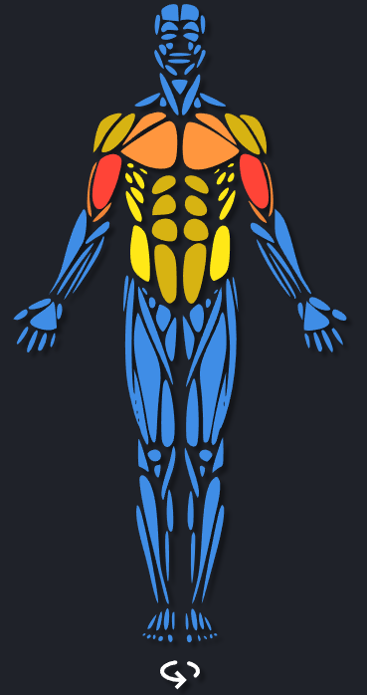

A főoldal közepén található ábra különböző intervallumokon belüli edzések, edzett izomcsoportjainak megoszlását szemlélteti. Alúledzés, túledzés és egészséges megoszlásba sorolja az izomcsoportokat melyhez nem csak vizuális hanem verbális visszajezést is ad. 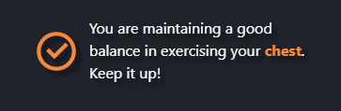

Az intervallumokat az ábra feletti sávban választhatja ki a felhasználó. Az e heti. hónapi, félévi, évi és minden leedzett edzések közül tud választani.



## Edzésterv

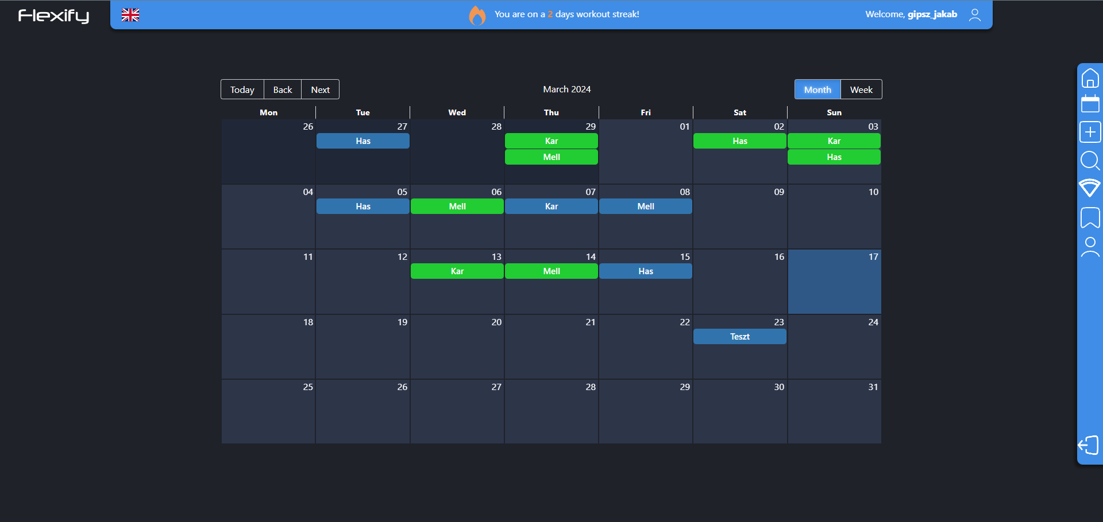

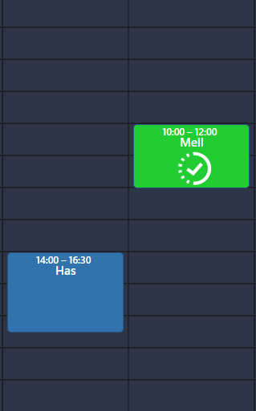

A felhasználónak ezen az oldalon van lehetősége elkészített edzés terveit időtartamhoz és naphoz kötnie. Az oldal egyszerű színkódolással különbözeti meg a még nem és a már elvégzett edzéseket.

A naptárt két nézet között lehet váltani, a havi és a heti nézet. A heti nézet órákra lebontva mutatja az edzéseket. Itt a legegyszerűbb edzést felvenni, hosszan lenyomva a kívánt kezdő órát az edzés tervezett végéig húzza a felhasználó majd a felugró panelről kiválaszthatja melyik edzést szeretné hozzáadni.

## Edzés Létrehozás

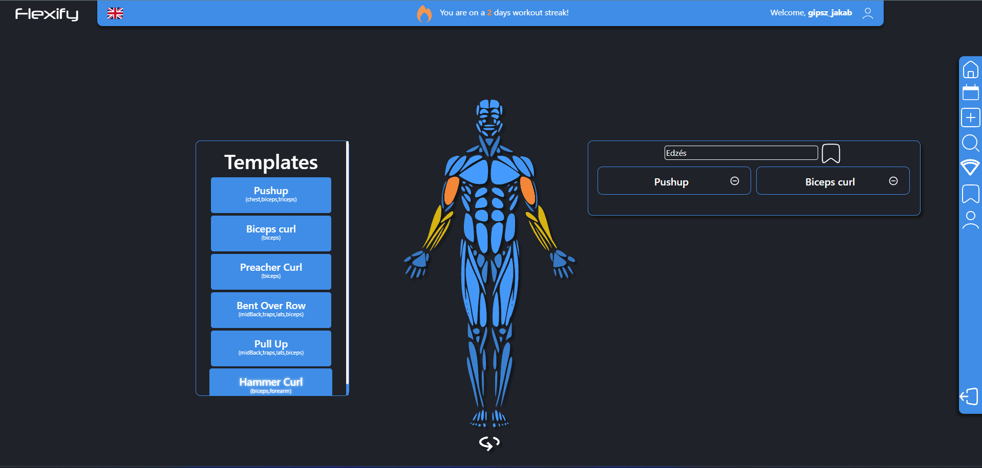

Edzés létrehozásához egy felhasználóbarát felületet terveztünk meg, melyen bárki egyszerűen eltud navigálni. Gyakorlatok ki listázásához a felhasználónak nincs más teendője csak kijelölni azt az izomcsoportot melyet edzeni szeretne, ekkor a gyakorlatok kis kártyák formájában megjelennek a bal oldali panelen. 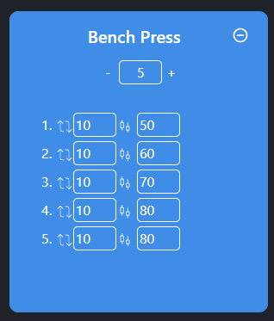

A felhasználó amikor egy gyakorlat kártyára pozícionálja kurzorát felvillanak a test ábrán a gyakorlat által még edzett más izom csoportok.

A kártyát a felhasználó a kurzorával megfogva behúzhatja a jobb oldali panelre, ekkor az a gyakorlat hozzáadódik az edzés tervhez. Itt a felhasználó szerkesztheti az adott gyakorlat “Set”-jeit. Egyes gyakorlatok ismétlési számát, vagy ha a gyakorlat időtartamra megy akkor idejét és a használt súlyát kilogrammban megadva.

## Gyakorlatok

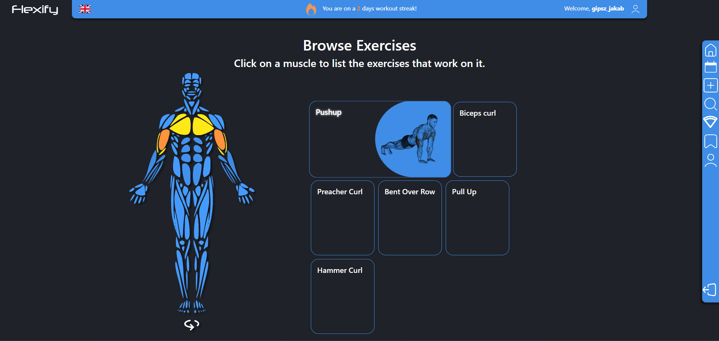

A felhasználó ezen az oldalon rövid videók segítségével megtekintheti egy modern felületen hogy az adott gyakolatot miként kell elvégezni az egészséges izom fejlődéshez.

A felhasználónak itt is a test ábrán egy izomcsoportra kattintva van lehetősége kilistázni a gyakorlatokat. A gyakorlatokat kúrzorával kijelölve tekintheti meg a segítő animációt és a gyakorlat által edzett további izomcsoportokat

## 

## 

## Étkezés

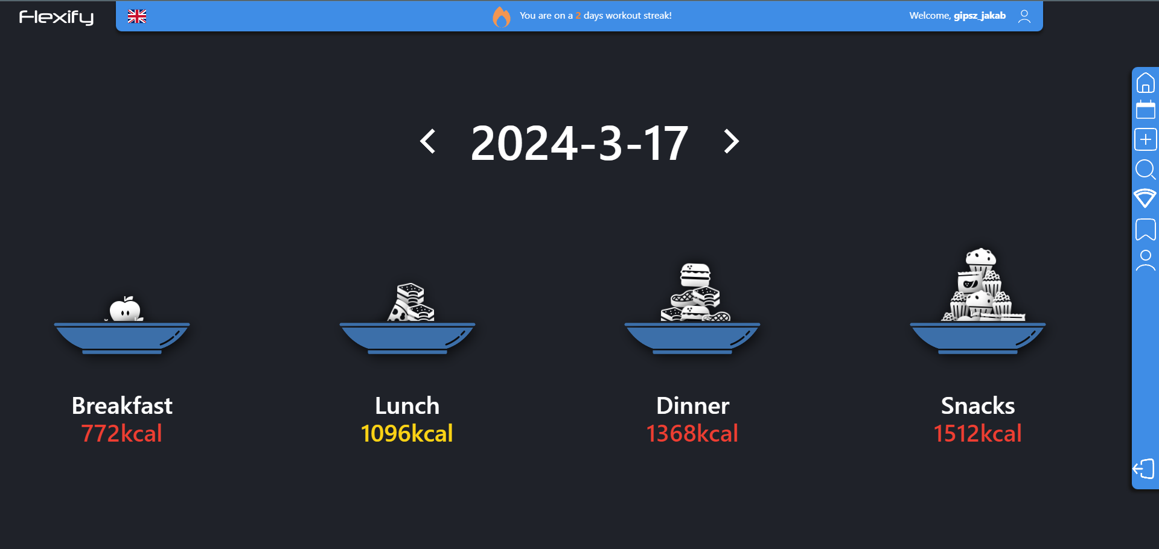. A felhasználó étkezését a három főétkezésre és egyéb elfogyasztott ételekre bontja a weboldal. A felhasználó az adott étkezés táljára kattintva egy felugró panelen adhatja meg elfogyasztott ételeit, egy külső API segítségével ([*https://api.api-ninjas.com/v1/nutrition*](https://api.api-ninjas.com/v1/nutrition)) pedig az adott étel és adag tápértékegységeit menti el a rendszer.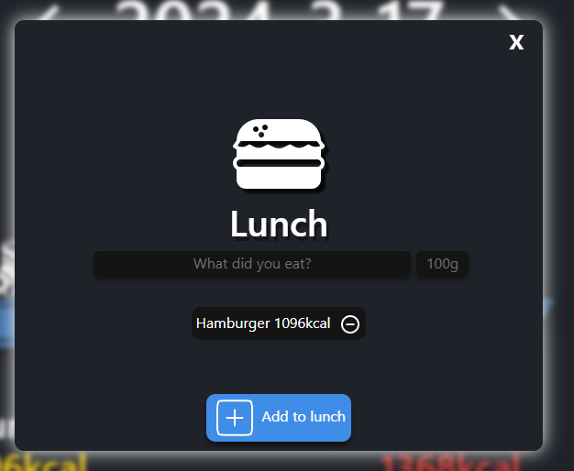

A felhasználó előző napok elfogyasztott ételeink értékeit is megtekintheti, ez elősegíti egy egészséges étrend tervezéséhez.

## Mentett edzéseim

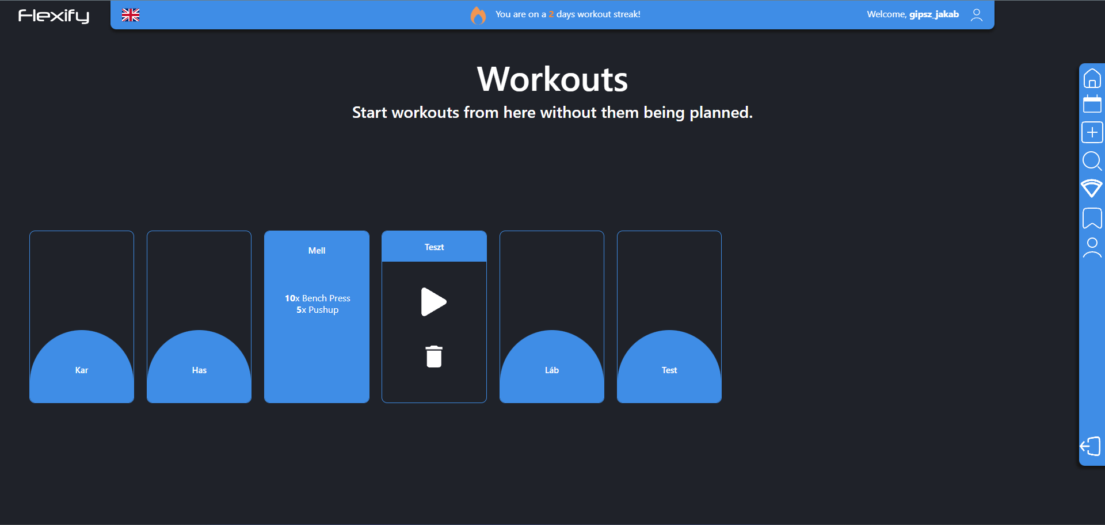

A felhasználó által létrehozott edzés tervek ezen az oldalon jelennek meg kártyák formájában. Erről az oldalról spontán edzések is indíthatók melyek nem voltak betervezve, ezek az edzések elvégzés után megjelennek a naptárban mint kész edzések.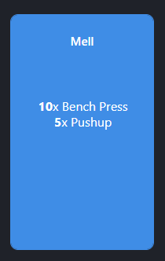

Ha a felhasználó egy kártyára pozicionálja kurzorát, a kártyán megjelenik az edzés rövid tömörített verziója így a felhasználó könnyebben megtudja különböztetni edzéseit.

## Fiók Beállítások

Ezen az oldalon tekintheti meg a felhasználó adatait és választhatja ki hogy a test ábra oldalainkon milyen anatómiával szerepeljen(férfias vagy nőies).

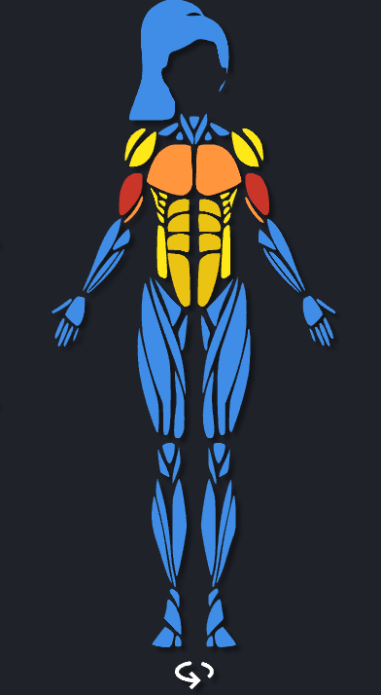

ű

## Edzés

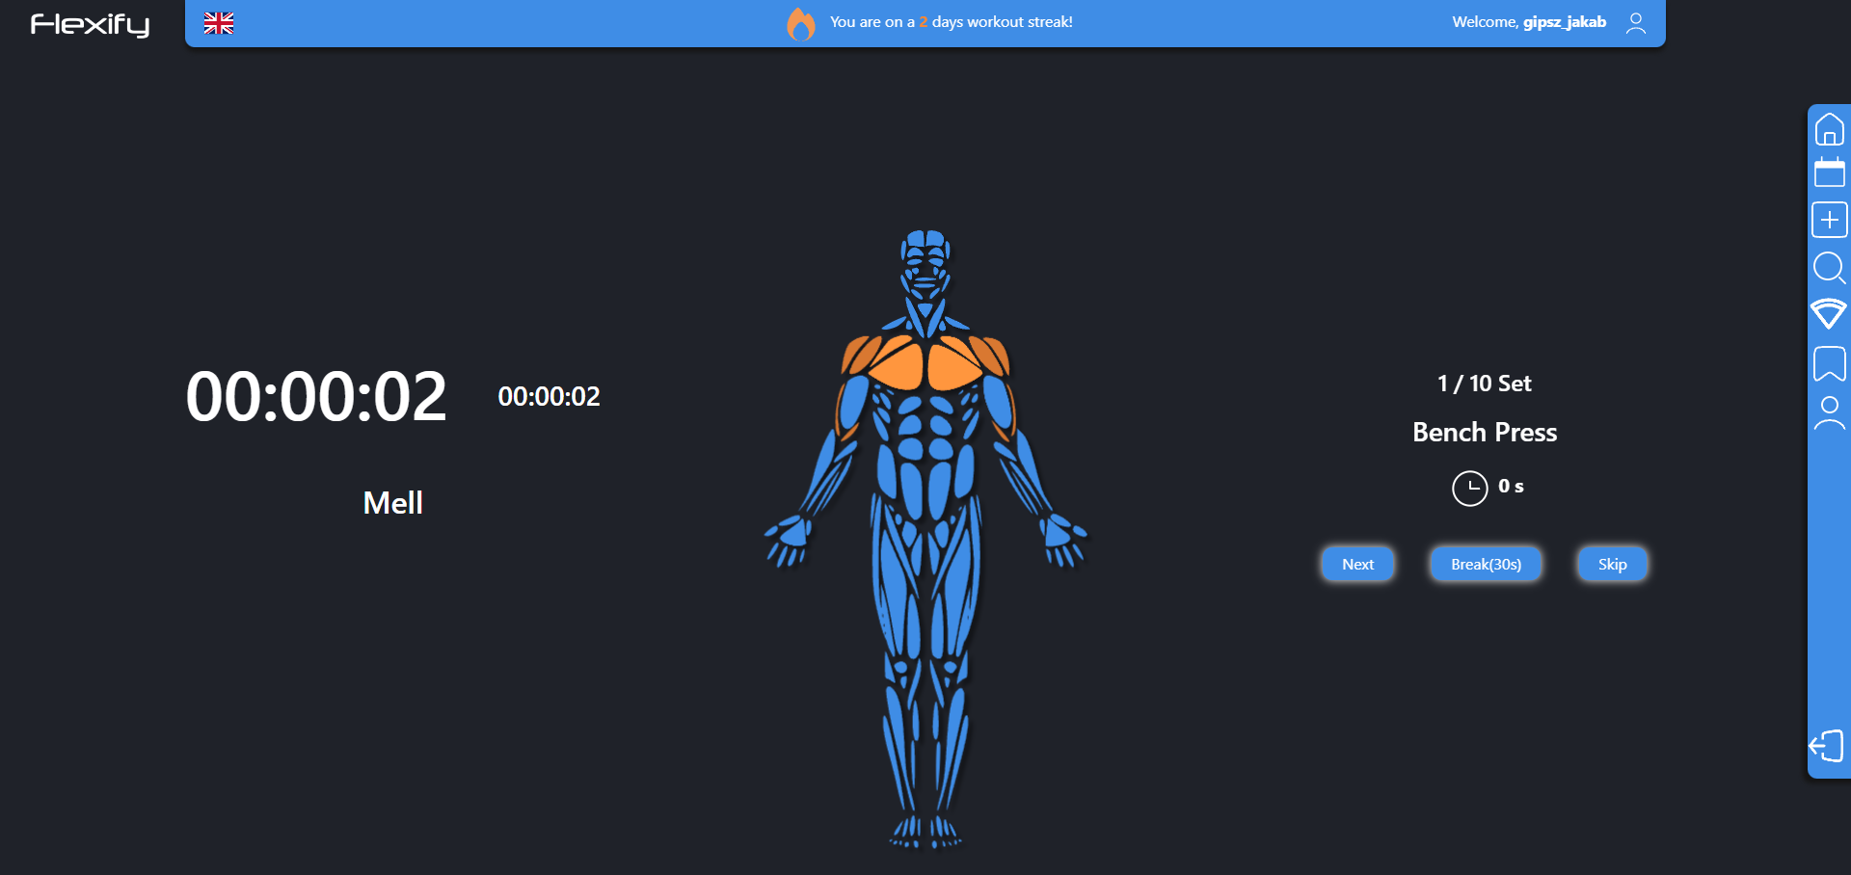

Edzéseit a webes felületen is van lehetősége elindítania felhasználónak. Ekkor az edzés oldalra navigál át és itt egy egyszerű dizájnon követheti végig edzés tervét.

## Kezelő felület(Admin)

Weboldalunk tartalmaz egy kezelő felületet is melyről egyszerűen és felhasználóbarát módon lehet az adatbázist kezelni. Ha egy felhasználó admin jogokkal ellátott felhasználóval jelentkezik be a jobb oldalon elhelyezkedő navigációs sávon megjelenik egy új menüpont mely az Admin oldalra navigál. 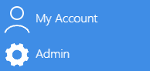

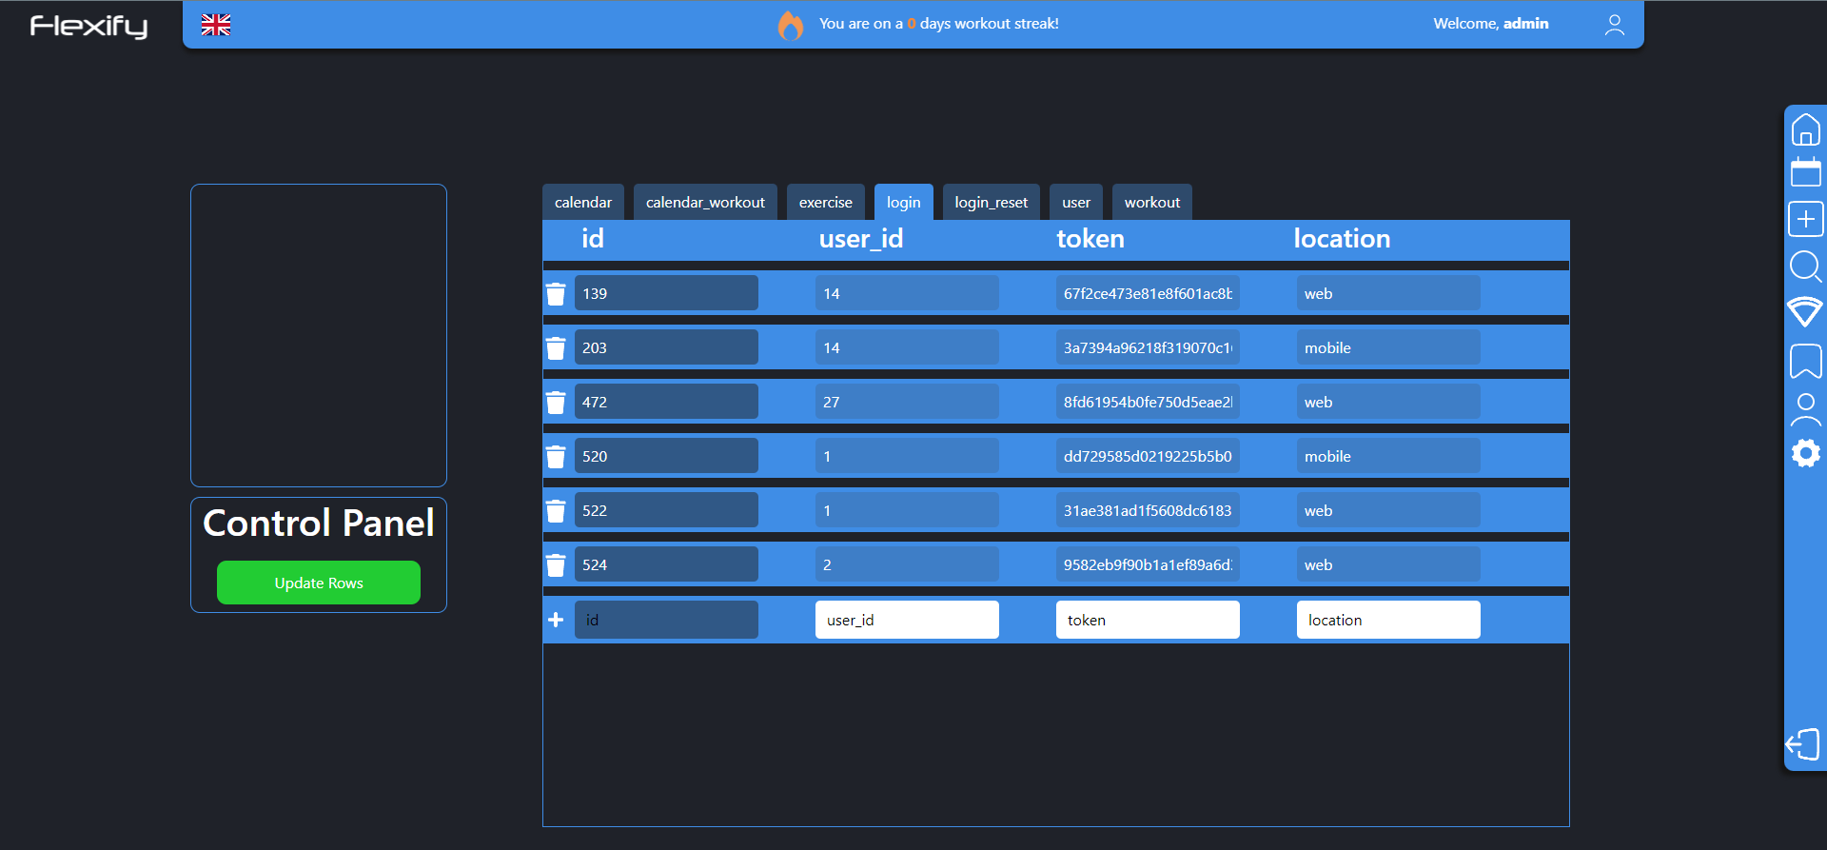

A kezelő felület biztosítja a megfelelő jogokkal rendelkező felhasználónak az adatváltoztatást, törlést és hozzáadást egy egyszerű felületen.

Az adatbázis bármely táblája elérhető innen és módosítható ha a felhasználónak megfelelő a jogköre.

# Mobil alkalmazás

## Miért van rá szükség?

Csapatunk inspiráció és megoldások kutatása közben több hasonló alkalmazást tekintett meg és ezekben az alkalmazásokban mind az a közös hogy szorgalmazzák a felhasználót natív mobil alkalmazásuk letöltésére.

Egyszerű válasz erre az hogy ebben a korban már hasznosabb egy natív mobil alkalmazás mint egy reszponzívvá tett weboldal. Ezért a weboldal kis képernyőkön felajánlja mobil alkalmazásunk letöltését.

## Technológia választás

Választásunk a .Net Maui keretrendszerre esett, fő okunk erre az volt hogy ez az egyetlen ilyen fejlesztői környezet mely egyszerre többféle operációs rendszerre engedje meg az adott kód fejlesztését.

Egyetlen nehézsége volt ennek a megoldásnak hogy ez a keretrendszer még nem teljesen elterjedt és ez a sok kisebb hibájának köszönhető, ezért egy két buckát nehezen tudtunk csak megmászni fejlesztés közben.

## Főoldal

A mobil alkalmazás főoldala tartalmazza a test ábrát a webalkalmazásból, szintén a felsősávban lévő gombok segítségével képes a felhasználó intervallumot választani.

A “History” panel a Github felhasználói fiókoknál található “Contributions” ihlette. Egy kisebb fajta vizuális motiváció a felhasználónak edzései folytatásához.

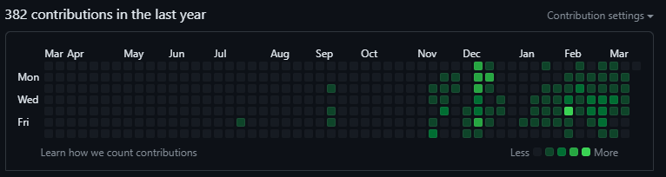

*A Github contributions panelje*

A Főoldalon az az napi edzés/edzések is megjelennek ha voltak előre beírva, innen el is indíthatók ezek.

Az az napi edzés kártyája alól egy felhúzással megtekinthető az összes mentett edzés terv. A panel felcsúszik amikor a felhasználó felhúzza azt.

## Étkezés

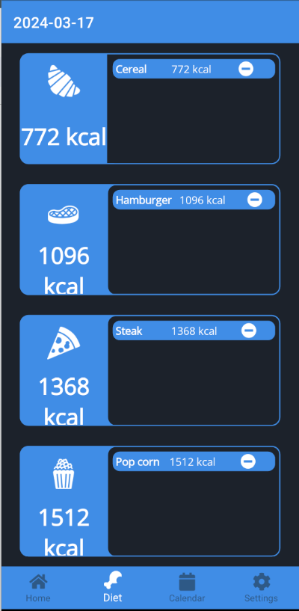

A mobil alkalmazás a web alkalmazáshoz hasonló módon kezeli a felhasználó étkezését.

Egy tervezett funkció még az alkalmazásban ami a következő verzióban fog jönni a boltban vásárolt ételek Bar kódjának beszkennelésével való étel felvétel.

## Naptár

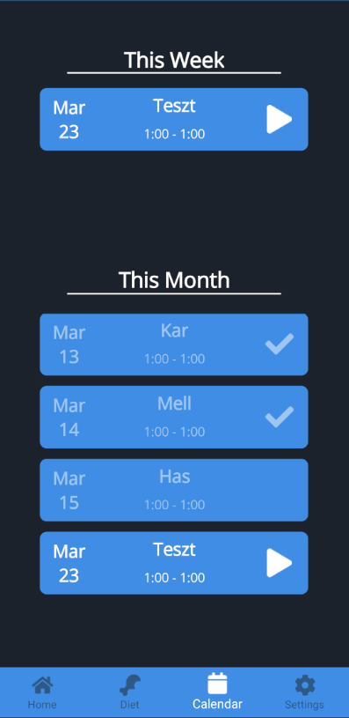

A Naptár fülön a felhasználó megtekintheti és elindíthatja előre beírt edzéseit.

Az oldal két részre osztja a beírt edzéseket, az e heti(This Week) és az összes edzés a hónapban(This Month).

A This Week csak olyan edzéseket mutat melyek még az az napi napon vagy utána következnek be és nincsenek még leedzve.

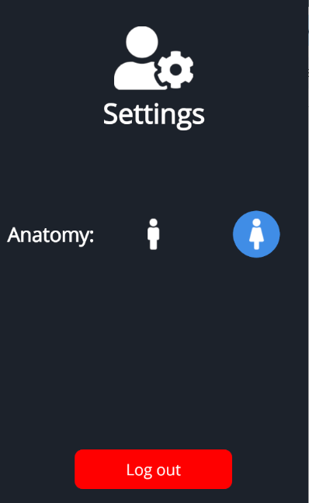

## Beállítások

A jelenlegi Beállítások oldalon a felhasználó megtudja változtatni a test ábra kinézetét és ki tud jelentkezni. A közel jövőben több személyre szabási beállítás is megtalálható lesz majd itt.

## Edzés

*Részletek panel*

Edzés elindítása után egy letisztult felület várja a felhasználót amin könnyedén egyszerű gesztusokkal irányítható az edzés.

A képernyő közepét hosszan lenyomva felugrik a jelenlegi “Set” információja(Részletek panel).

A képernyőn való balra vagy jobbra húzással lehet léptetni az edzés “Set”-jeit ekkor is felugrik a Részletek panel.

Az edzést a Szünet gombbal meg lehet állítani ez a web alkalmazástól eltérően bármekkora pihenő lehet. A Szünet gomb mellett pedig az edzés manuális befejezése gomb található mellyel az edzés előbb letudható ha mondjuk a felhasználó már nem tudja végig vinni valamilyen okból kifolyólag.